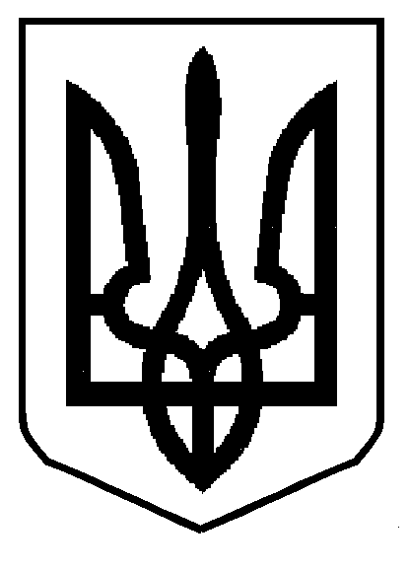

НАРОДНИЙ ДЕПУТАТ УКРАЇНИ
Україна, 01008, м. Київ, вул. Грушевського, 5

« » _________ 2020 р.

ВЕРХОВНА РАДА УКРАЇНИ

Відповідно до статті 93 Конституції України в порядку законодавчої ініціативи вноситься на розгляд Верховної Ради України проект Закону України «Про внесення змін до Бюджетного кодексу України щодо стимулювання зменшення обсягів скидів забруднюючих речовин у водні об’єкти, викидів в атмосферне повітря та розміщення відходів».

Доповідати законопроект на пленарному засіданні Верховної Ради України буде народний депутат України Соломчук Дмитро Вікторович
Додатки:
- Проект Закону України на 2 арк.;
- Пояснювальна записка до проекту на 8 арк.;
- Порівняльна таблиця до Проекту Закону на 3 арк.;
- Постанова Верховної Ради України на 1 арк.;
- Електронна версія зазначених документів.
Народні депутати України:

